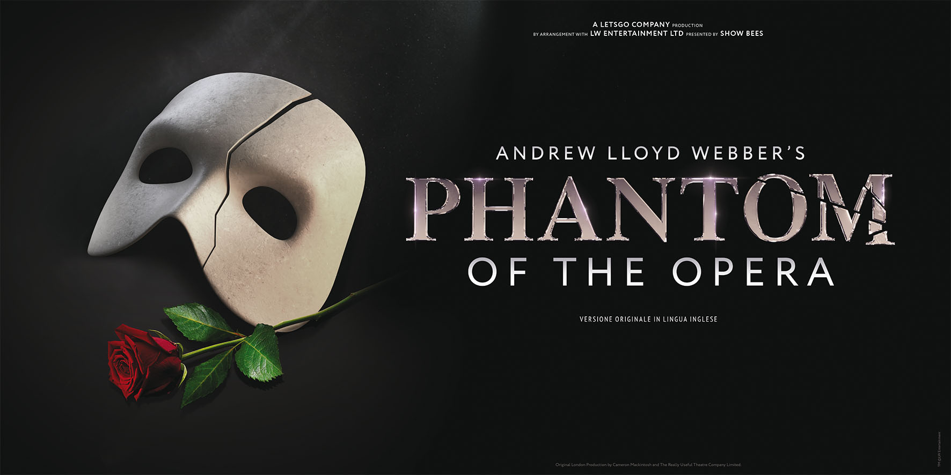

PHANTOM OF THE OPERA
Music by Andrew Lloyd Webber
Lyrics by Charles Hart
Additional lyrics by Richard Stilgoe
Book by Richard Stilgoe & Andrew Lloyd Webber

TOUR ITALIANO 2027
Dal 9 al 25 aprile 2027 – TAM Teatro Arcimboldi – Milano
Dal 30 aprile al 9 maggio 2027 – Politeama Rossetti – Trieste
Dal 20 maggio al 5 giugno 2027 – Teatro Brancaccio – Roma
Dal 9 al 13 giugno 2027 – Teatro Europaditorium - Bologna
Dal 17 al 20 giugno 2027 – Teatro Carlo Felice - Genova

Produced by LetsGO
by arrangement with LW Entertainment Limited
presented by Show Bees

Original production and staging by
Cameron Mackintosh and LW Entertainment

versione originale in lingua inglese

Phantom Of The Opera di Andrew Lloyd Webber, celebra i suoi 40 anni dal debutto e torna, a grande richiesta, in tour italiano – dopo il grande successo dell’edizione del 2023 – in versione originale in lingua inglese.

Con oltre 160 milioni di spettatori in 54 Paesi, lo spettacolo rappresenta uno dei più grandi successi nella storia del teatro musicale.

Il primo tour italiano in assoluto di PHANTOM OF THE OPERA, presentato da Show Bees e LetsGO Company, debutterà il 9 aprile 2027 al TAM Teatro Arcimboldi di Milano, dove lo spettacolo sarà in scena fino al 25 aprile.
La tournée proseguirà poi al Politeama Rossetti di Trieste dal 30 aprile al 9 maggio, al Teatro Brancaccio di Roma dal 20 maggio al 5 giugno, al Teatro EuropAuditorium di Bologna dal 9 al 13 giugno e si concluderà al Teatro Carlo Felice di Genova, dal 17 al 20 giugno 2027.

Ispirato al romanzo di Gaston Leroux del 1910, Le Fantôme de L’Opéra, Phantom of the Opera di Andrew Lloyd Webber racconta la storia di una misteriosa figura mascherata che si aggira nei sotterranei dell’Opéra Populaire, esercitando un regno di terrore su tutti coloro che vi abitano.

Nel 2023 una prestigiosa edizione internazionale in lingua originale di PHANTOM OF THE OPERA, diretta da Federico Bellone e con protagonista Ramin Karimloo, tra i più celebri interpreti del Fantasma, è andata in scena al Teatro Rossetti di Trieste e al Teatro Arcimboldi di Milano. Un grande successo che ha confermato il forte legame tra il pubblico italiano e questo straordinario capolavoro del teatro musicale. La stessa produzione ha quindi proseguito il suo percorso internazionale approdando in Spagna, dove è stata presentata con grande riscontro a Madrid, e torna ora in Italia per il suo primo tour nazionale, portando nuovamente sui palcoscenici italiani la versione firmata da Federico Bellone.

La celebre e coinvolgente partitura romantica di Lloyd Webber comprende The Music of the Night, All I Ask of You, Wishing You Were Somehow Here Again, Masquerade e l’iconica canzone che dà il titolo al musical.
Lo spettacolo ha conquistato numerosi riconoscimenti, tra cui gli Olivier Awards e i Tony Awards come Miglior Musical, oltre al Tony Award come Miglior Attore per Michael Crawford. Da allora è stato rappresentato in innumerevoli città del mondo ed è stato tradotto in numerose lingue.

Il tour italiano 2027 di PHANTOM OF THE OPERA, sempre con la regia di Federico Bellone, sarà una nuova occasione per immergersi nell’universo romantico e misterioso che ha reso questo musical un fenomeno globale.

PHANTOM OF THE OPERA - PRODUZIONE TOUR ITALIANO
La versione di PHANTOM OF THE OPERA che sarà in tour italiano è diretta da Federico Bellone, regista e direttore artistico di spettacoli dalla consolidata esperienza internazionale, tra cui Mary Poppins il musical, prodotto da Disney e Cameron Mackintosh.
La direzione musicale è affidata a Julio Awad, talentuoso direttore che ha lavorato come direttore d’orchestra, pianista e arrangiatore per diversi artisti, spettacoli e musical, tra cui La Bella e la Bestia, Zorba, My Fair Lady, El Fantasma de la Ópera, Victor Victoria, The Producers e molti altri.
Le coreografie sono curate da Gillian Bruce con Marta Melchiorre come coreografa associata, mentre Chiara Donato cura i costumi e la caratterizzazione dei personaggi.
La scenografia è firmata da Federico Bellone con la collaborazione di Clara Abbruzzese.
Valerio Tiberi firma il lighting design che accompagna lo spettatore nel mondo enigmatico dell’allestimento e contribuisce a immergerlo pienamente nella storia. Roc Mateu è invece responsabile del sound design mentre gli effetti speciali sono curati da Paolo Carta, che contribuisce alla resa visiva di alcune delle scene più suggestive.

SINOSSI
Phantom of the Opera racconta la tormentata storia di Christine Daaé, una giovane soprano la cui voce straordinaria incanta una misteriosa figura mascherata conosciuta come il Fantasma. Geniale ma tormentato, il Fantasma vive nelle profondità dell’Opéra Populaire, incutendo paura in tutti coloro che vi abitano.
Affascinato dallo straordinario talento di Christine, il Fantasma diventa il suo mentore, convinto che soltanto lei possa dare veramente vita alla sua musica. Guidandola nell’ombra, finisce per innamorarsi di lei in modo profondo e pericoloso. Quando Christine ritrova il suo amore d’infanzia, Raoul, divenuto nel frattempo il giovane patrono del teatro dell’Opera, si trova coinvolta nella complessa e imprevedibile dinamica di un potente triangolo amoroso. L’ossessione del Fantasma per la sua nuova stella conduce così a una drammatica escalation di eventi, in cui devozione, gelosia e passione si scontrano.

PHANTOM OF THE OPERA
Music by Andrew Lloyd Webber
Lyrics by Charles Hart
Additional lyrics by Richard Stilgoe
Book by Richard Stilgoe & Andrew Lloyd Webber

Produced by LetsGO e Show Bees
by arrangement with LW Entertainment Limited

Director and Set Designer: Federico Bellone
Set Designer co-creator: Clara Abbruzzese
Musical director: Julio Awad
Choreographer: Gillian Bruce
Associated choreographer: Marta Melchiorre
Costume Designer: Chiara Donato
Lighting Designer: Valerio Tiberi
Sound Design: Roc Mateu
Special effects: Paolo Carta

Original production and staging by
Cameron Mackintosh and LW Entertainment

Ufficio stampa Italian Tour per Show Bees
Cristina Atzori
cristina.atzori@showbees.it
+ 39 349 8205112

